1. Постоянный электрический ток. Условия существования.
Определение: Постоянный ток — упорядоченное движение свободных зарядов, не изменяющееся со временем по величине и направлению.
Формулы и единицы СИ:
I = dq/dt = const
[I] = А (ампер)
[q] = Кл (кулон)
[t] = с (секунда)
Схема:
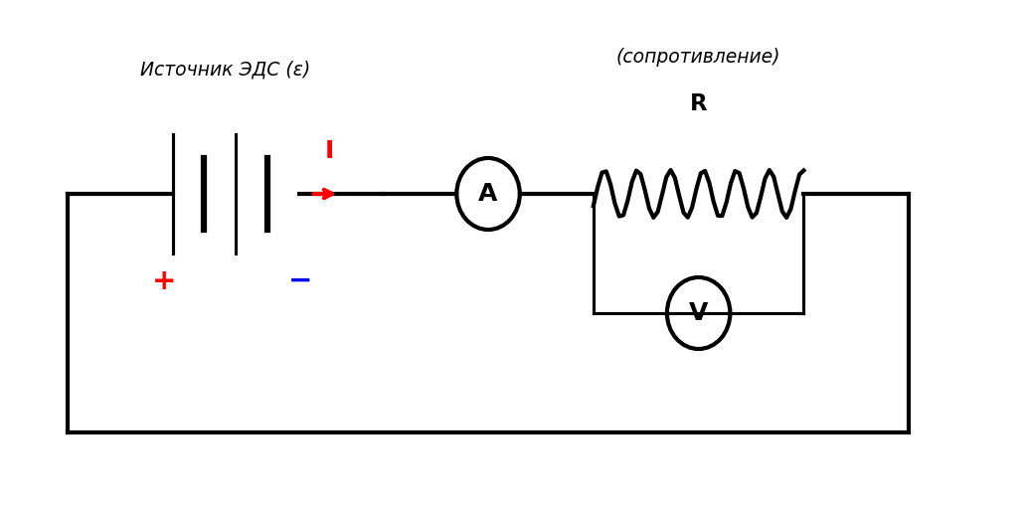
Пояснение: Условия: 1) наличие свободных носителей заряда; 2) электрическое поле (поддерживаемое источником); 3) замкнутая цепь. Ток считается постоянным, если через любое сечение проводника за равные промежутки времени проходит одинаковый заряд.

2. Сила тока. Вектор плотности тока. Уравнение непрерывности.
Определение: Сила тока — скалярная величина, равная заряду через сечение в единицу времени. Плотность тока — вектор, характеризующий распределение тока по сечению.
Формулы и единицы СИ:
I = dq/dt [А]
j = dI/dS_n [А/м²]
j = n·q·v_d
∇·j + ∂ρ/∂t = 0 (уравнение непрерывности)
Схема: Проводник сечением S. Вектор j направлен вдоль дрейфовой скорости электронов v_d. n — концентрация носителей.
Пояснение: Уравнение непрерывности выражает закон сохранения заряда: скорость убывания заряда в объеме равна потоку плотности тока через его границу. Для постоянного тока div(j) = 0.

3. Источник тока. ЭДС. Сторонние силы.
Определение: Источник тока преобразует различные виды энергии в электрическую. ЭДС — работа сторонних сил по перемещению единичного положительного заряда.
Формулы и единицы СИ:
ЭДС = A_ст / q [В (вольт)]
[A] = Дж (джоуль)
[q] = Кл
Схема: Внутри источника стрелка сторонних сил направлена от '−' к '+'. Сторонние силы имеют неэлектростатическую природу.
Пояснение: Сторонние силы необходимы для поддержания постоянного тока — они перемещают заряды внутри источника против кулоновских сил. Природа: химическая (батареи), механическая (генераторы), тепловая (термопары).

4. Соединение источников. ЭДС батареи.
Определение: При последовательном соединении ЭДС суммируются (учитывая полярность). При параллельном (одинаковые ЭДС) — увеличивается емкость батареи.
Формулы и единицы СИ:
Последовательно: E = E₁ + E₂ + ... + E_n
r_общ = r₁ + r₂ + ... + r_n
Параллельно (одинаковые): E = E₁
1/r_общ = 1/r₁ + 1/r₂
Схема:
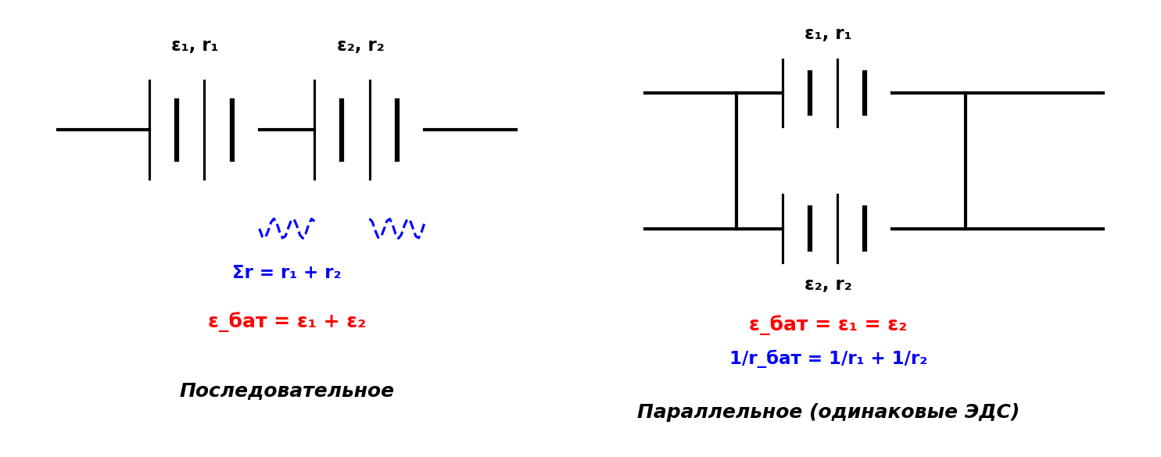
Пояснение: При последовательном соединении разноименными полюсами ЭДС вычитаются. Параллельно можно соединять только источники с одинаковой ЭДС — иначе возникнут уравнительные токи.

5. ЭДС, напряжение, разность потенциалов.
Определение: ЭДС — работа сторонних сил. Разность потенциалов — работа кулоновских сил. Напряжение — сумма работ тех и других на участке.
Формулы и единицы СИ:
U₁₂ = φ₁ - φ₂ + E₁₂ [В]
φ — потенциал [В]
E — ЭДС [В]
A_кул = q(φ₁ - φ₂)
Схема: Участок цепи с резистором и источником ЭДС. Направление обхода и знаки ЭДС.
Пояснение: На замкнутой цепи напряжение на клеммах источника: U = E - I·r. При разомкнутой цепи U = E. На однородном участке (без ЭДС): U = φ₁ - φ₂ = I·R.

6. Закон Ома для однородного участка цепи.
Определение: Сила тока прямо пропорциональна напряжению и обратно пропорциональна сопротивлению участка.
Формулы и единицы СИ:
I = U / R
U = I·R
R = ρ·l/S
[I] = А, [U] = В, [R] = Ом, [ρ] = Ом·м, [l] = м, [S] = м²
Схема:

Пояснение: Справедлив для металлов и электролитов при постоянных условиях. Закон устанавливает линейную зависимость между током и напряжением (вольт-амперная характеристика — прямая линия).

7. Закон Ома в дифференциальной форме.
Определение: Связывает плотность тока и напряженность электрического поля в каждой точке проводника.
Формулы и единицы СИ:
j = σ·E
σ = 1/ρ [1/(Ом·м) = См/м]
E = ρ·j
[σ] — удельная электропроводность
Схема: Малый объем dV, векторы j и E совпадают по направлению. Локальная форма закона.
Пояснение: Показывает, что ток течет в направлении убывания потенциала (E = -∇φ). Эта форма не зависит от геометрии проводника и справедлива в каждой точке.

8. Закон Ома для неоднородного участка цепи.
Определение: Ток на участке, содержащем ЭДС, зависит от суммы разности потенциалов и ЭДС.
Формулы и единицы СИ:
I = (φ₁ - φ₂ ± E₁₂) / R [А]
Знак ЭДС: + если обход от − к +, иначе −
Схема: Участок с резистором и батарейкой. Обозначение направления обхода и тока.
Пояснение: Знак ЭДС определяется направлением обхода участка: если движение от '−' к '+' источника, ЭДС берется со знаком '+'. Это обобщение закона Ома.

9. Закон Ома для замкнутой цепи.
Определение: Ток в замкнутой цепи равен ЭДС источника, деленной на полное сопротивление цепи.
Формулы и единицы СИ:
I = E / (R + r)
I_кз = E / r (короткое замыкание)
U = E - I·r (напряжение на клеммах)
Схема: Полная цепь: внешнее сопротивление R и внутреннее r источника.
Пояснение: При разомкнутой цепи I=0, U=E (напряжение равно ЭДС). При коротком замыкании R=0, ток максимален. Закон отражает баланс ЭДС и падений напряжения.

10. Электрическое сопротивление. Соединения.
Определение: Мера препятствия движению зарядов. Зависит от геометрии и материала проводника.
Формулы и единицы СИ:
R = ρ·l/S [Ом]
Последовательно: R = R₁ + R₂ + ...
Параллельно: 1/R = 1/R₁ + 1/R₂ + ...
Для двух: R = R₁·R₂/(R₁+R₂)
Схема:
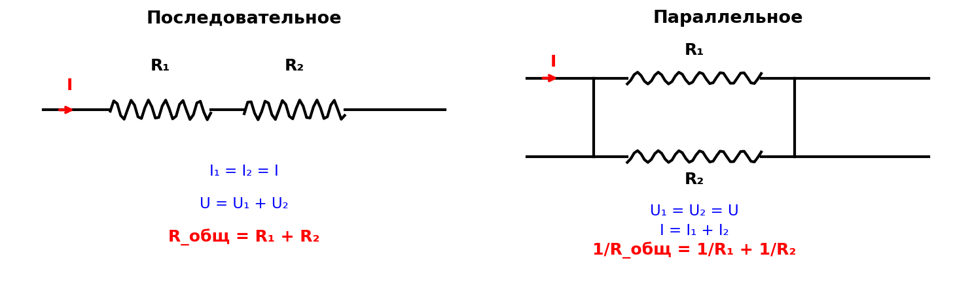
Пояснение: При последовательном соединении ток одинаков, напряжения складываются. При параллельном — напряжение одинаково, токи складываются. Эквивалентное сопротивление параллельного соединения всегда меньше наименьшего.

11. Работа и мощность тока.
Определение: Работа — мера преобразования электрической энергии в другие виды. Мощность — работа в единицу времени.
Формулы и единицы СИ:
A = I·U·t = I²·R·t = U²·t/R [Дж]
P = I·U = I²·R = U²/R [Вт]
[I] = А, [U] = В, [t] = с
Схема: Проводник, выделяющий тепло. График зависимости работы от времени.
Пояснение: Для однородного участка вся работа идет на нагревание проводника (закон Джоуля-Ленца). Мощность измеряется в ваттах — это джоуль в секунду.

12. Мощность в замкнутой цепи. Максимум полезной мощности.
Определение: Полная мощность P_полн = I·E. Потери P_пот = I²·r. Полезная P_пол = I²·R.
Формулы и единицы СИ:
P_пол = E²·R/(R+r)²
P_полн = E²/(R+r)
P_пот = E²·r/(R+r)²
Макс P_пол при R = r (согласование)
Схема: График P_пол(R) с максимумом в точке R=r. При этом P_пол = E²/(4r), КПД = 50%.
Пояснение: При R=r достигается максимум полезной мощности, но КПД всего 50%. Для высокого КПД нужно R >> r, но тогда мощность мала. Это компромисс при проектировании.

13. КПД источника тока.
Определение: Отношение полезной мощности, выделяемой во внешней цепи, к полной мощности источника.
Формулы и единицы СИ:
η = P_пол / P_полн = U/E = R/(R+r)
η_макс → 1 при R >> r
η_безразмерный или в %
Схема: Круговая диаграмма: P_полн = P_пол + P_пот. Секторы показывают доли.
Пояснение: КПД стремится к 100% при R >> r, но при этом полезная мощность стремится к нулю. На практике выбирают компромиссное значение R.

14. Закон Джоуля-Ленца.
Определение: Количество теплоты, выделяемое в проводнике, пропорционально квадрату тока, сопротивлению и времени.
Формулы и единицы СИ:
Интегрально: Q = I²·R·t = U²·t/R [Дж]
Локально: w = j·E = ρ·j² = σ·E² [Вт/м³]
[w] — удельная тепловая мощность
Схема: Проводник с током, стрелки тепла. Локальная форма описывает объемную плотность мощности.
Пояснение: Локальная форма описывает удельную тепловую мощность в единице объема. Закон объясняет нагрев проводников током и используется в электронагревательных приборах.

15. Температурная зависимость сопротивления металла.
Определение: С ростом температуры сопротивление металлов линейно возрастает (при не слишком высоких T).
Формулы и единицы СИ:
ρ = ρ₀·(1 + α·ΔT)
R = R₀·(1 + α·ΔT)
α — температурный коэффициент [1/К]
ρ₀ при 0°C (обычно 20°C)
Схема:
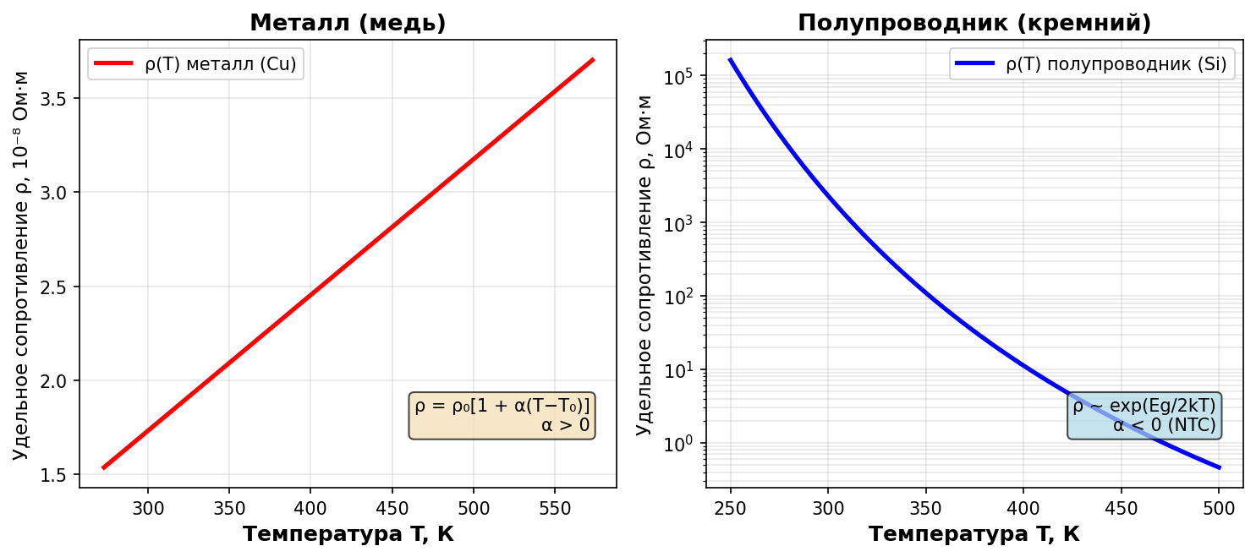
Пояснение: Классическая теория: рост T увеличивает амплитуду колебаний ионов кристаллической решетки, что ведет к более частым столкновениям с электронами и уменьшению времени свободного пробега τ. Так как ρ ~ 1/τ, сопротивление растет.

16. Температурная зависимость сопротивления полупроводника.
Определение: С ростом температуры сопротивление полупроводников экспоненциально падает.
Формулы и единицы СИ:
ρ ~ exp(E_g/(2kT))
σ ~ exp(-E_g/(2kT))
k = 1.38·10⁻²³ Дж/К — постоянная Больцмана
E_g — ширина запрещенной зоны [Дж или эВ]
Схема:

Пояснение: Нагрев разрывает ковалентные связи, генерируя пары электрон-дырка. Концентрация носителей заряда растет экспоненциально с температурой, что перекрывает уменьшение их подвижности. Полупроводники имеют отрицательный температурный коэффициент.

17. Зонная теория. Проводники и полупроводники.
Определение: Энергетические уровни электронов в твердом теле образуют разрешенные зоны, разделенные запрещенными зонами.
Формулы и единицы СИ:
E_g — ширина запрещенной зоны [эВ]
Валентная зона — заполнена электронами
Зона проводимости — свободные уровни
Металл: зоны перекрываются
Схема:
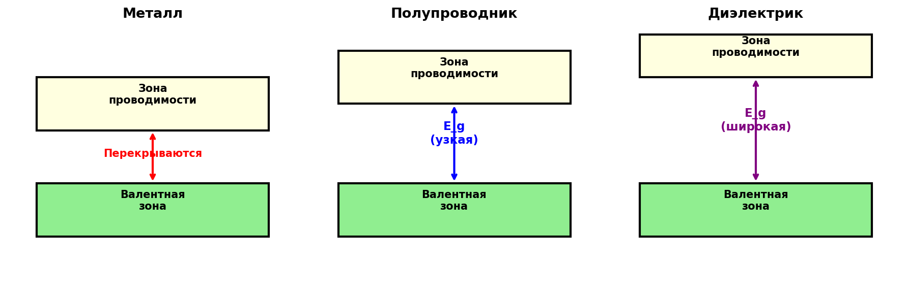
Пояснение: В металлах зона проводимости частично заполнена или перекрывается с валентной — электроны легко ускоряются. В полупроводниках при T>0K электроны термически переходят через E_g в зону проводимости. В диэлектриках E_g слишком велика.

18. Магнитное поле. Условия. Поле Земли.
Определение: МП возникает при движении электрических зарядов (токах) и при наличии собственного магнитного момента частиц.
Формулы и единицы СИ:
F = q·v·B·sinα
[B] = Тл (тесла)
B_Земли ≈ 5·10⁻⁵ Тл
Схема: Магнитные полюса Земли и силовые линии. Стрелки показывают направление поля.
Пояснение: МП действует только на движущиеся заряды и на тела с магнитным моментом. Поле Земли генерируется гидромагнитным динамо в жидком ядре и защищает биосферу от солнечного ветра.

19. Вектор магнитной индукции. Силовые линии.
Определение: Вектор B — силовая характеристика МП. Линии B всегда замкнуты (вихревые), не имеют начала и конца.
Формулы и единицы СИ:
F = q·[v × B] (сила Лоренца)
|B| = F_max / (q·v)
[B] = Тл = кг/(А·с²)
Схема: Линии вокруг прямого провода (концентрические окружности). Направление — по правилу правого винта.
Пояснение: Густота линий пропорциональна модулю B. В отличие от электрического поля, линии магнитной индукции всегда замкнуты, что отражает отсутствие магнитных зарядов.

20. Принцип суперпозиции МП.
Определение: Индукция результирующего поля равна векторной сумме индукций полей, созданных каждым током в отдельности.
Формулы и единицы СИ:
B = B₁ + B₂ + ... + B_n
[векторная сумма]
B_рез = √(B₁² + B₂² + 2B₁B₂cosα)
Схема: Два провода с токами, векторы B₁, B₂ и результирующий B. Правило сложения.
Пояснение: Принцип позволяет рассчитывать сложные поля путем интегрирования по элементам тока (закон Био-Савара-Лапласа). Справедлив в вакууме и в линейных средах.

21. Магнитное поле соленоида.
Определение: Соленоид — длинная катушка с током. Внутри поле практически однородное, снаружи слабое.
Формулы и единицы СИ:
B = μ₀·n·I
n = N/L [витков/м]
μ₀ = 4π·10⁻⁷ Тл·м/А
Ф = B·S [Вб]
Схема:
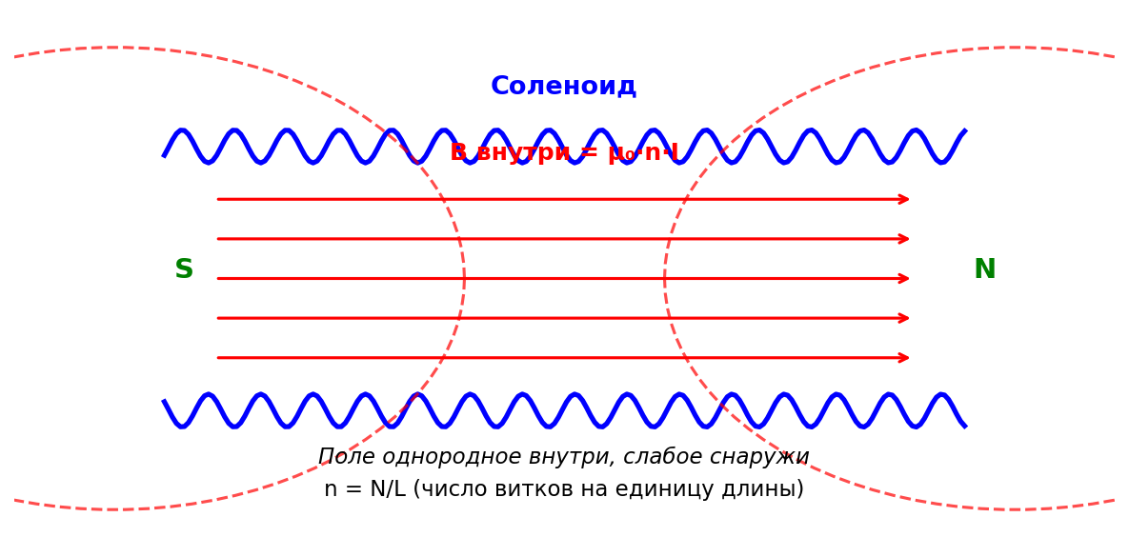
Пояснение: Выводится из закона Био-Савара-Лапласа или закона полного тока. На концах соленоида поле примерно в 2 раза слабее, чем в середине. Соленоид аналогичен постоянному магниту.

22. Напряженность МП. Магнитная проницаемость.
Определение: Вектор H характеризует поле макротоков без учета намагниченности среды.
Формулы и единицы СИ:
H = B/(μ·μ₀) [А/м]
B = μ₀·(H + M)
μ — относительная магнитная проницаемость (безразмерная)
Схема: Соленоид с сердечником. H определяется только током, B зависит от среды.
Пояснение: μ показывает, во сколько раз индукция в среде больше, чем в вакууме при тех же макротоках. Для вакуума μ = 1. Вектор H введен для удобства расчетов в средах.

23. Закон Био-Савара-Лапласа. Бесконечный провод.
Определение: Закон для расчета dB от элемента тока dl. Позволяет найти поле любого тока интегрированием.
Формулы и единицы СИ:
dB = (μ₀/4π)·[I·dl × r]/r³
Для бесконечного провода:
B = μ₀·I/(2π·r) [Тл]
Схема: Прямой провод, точка на расстоянии r, векторы dl, r, dB. Правило буравчика.
Пояснение: Поле убывает обратно пропорционально расстоянию. Линии поля — концентрические окружности в плоскости, перпендикулярной проводу. Направление — по правилу правой руки.

24. БСЛ на оси кругового тока.
Определение: Индукция на оси витка радиуса R на расстоянии z от центра.
Формулы и единицы СИ:
B = μ₀·I·R² / (2(R² + z²)^(3/2))
В центре витка (z=0): B = μ₀·I/(2R)
Схема: Круговой виток радиуса R, ось z, вектор B направлен вдоль оси.
Пояснение: Поле на оси направлено вдоль оси симметрии витка. Вдали от витка (z >> R) поле убывает как 1/z³ (дипольное поле). Виток с током эквивалентен магнитному диполю.

25. Закон Ампера. Параллельные токи.
Определение: Сила, действующая на элемент тока в МП. Параллельные токи притягиваются, если текут в одну сторону.
Формулы и единицы СИ:
dF = I·[dl × B]
F₁₂ = μ₀·I₁·I₂·L/(2π·d)
[F] = Н (ньютон)
Схема: Два параллельных провода с токами I₁, I₂, векторы сил F₁₂ и F₂₁. Притяжение/отталкивание.
Пояснение: На этом принципе основано определение ампера в СИ: 1 А — ток, при котором два параллельных провода длиной 1 м на расстоянии 1 м взаимодействуют с силой 2·10⁻⁷ Н.

26. Сила Лоренца.
Определение: Сила, действующая на движущуюся заряженную частицу в МП. Работа силы Лоренца равна нулю.
Формулы и единицы СИ:
F_L = q·[v × B]
|F_L| = q·v·B·sinα
R_L = mv/(qB) — ларморовский радиус [м]
ω_L = qB/m — циклотронная частота [рад/с]
Схема: Электрон влетает в МП, траектория — спираль (винтовая линия).
Пояснение: Сила Лоренца перпендикулярна скорости, поэтому не меняет кинетическую энергию частицы, а лишь искривляет траекторию. Используется в ускорителях частиц, масс-спектрометрах.

27. Циркуляция B. Закон полного тока.
Определение: Циркуляция вектора B по замкнутому контуру равна μ₀·ΣI (сумма охваченных токов).
Формулы и единицы СИ:
∮B·dl = μ₀·ΣI_k
∮H·dl = ΣI_k
[B] = Тл, [l] = м
Схема: Замкнутый контур, охватывающий провод с током. Интегрирование по контуру.
Пояснение: Если циркуляция не равна нулю, поле является вихревым (непотенциальным). Это фундаментальное отличие МП от электростатического. Теорема справедлива для вакуума и линейных сред.

28. Закон полного тока для соленоида.
Определение: Применение теоремы о циркуляции к прямоугольному контуру внутри соленоида.
Формулы и единицы СИ:
∮B·dl = B·L = μ₀·N·I
B = μ₀·(N/L)·I = μ₀·n·I
Схема: Соленоид, прямоугольный контур интегрирования, охватывающий N витков.
Пояснение: Поле снаружи считается равным нулю. Внутри поле однородно и направлено вдоль оси. Формула точна для бесконечного соленоида и приближенна для конечного.

29. Эффект Холла.
Определение: Возникновение поперечной разности потенциалов в проводнике с током, помещенном в МП.
Формулы и единицы СИ:
U_H = R_H·I·B/d [В]
R_H = 1/(n·q) — постоянная Холла
n — концентрация носителей
Схема: Прямоугольная пластина, ток вдоль (I), МП перпендикулярно (B), U_H поперек.
Пояснение: Применение: датчики магнитного поля, измерение тока без разрыва цепи, определение знака и концентрации носителей заряда, датчики положения. Эффект Холла позволяет различить электроны и дырки в полупроводниках.

30. МП в веществе. Моменты электрона. Спин.
Определение: Орбитальный момент связан с движением вокруг ядра. Спин — собственный (внутренний) квантовый момент.
Формулы и единицы СИ:
μ = γ·L (магнитный момент)
S = ½·ℏ — спин электрона
ℏ = 1.05·10⁻³⁴ Дж·с
Схема: Электрон на орбите (орбитальный момент) и вектор спина. Суммарный момент атома.
Пояснение: Магнитные свойства вещества определяются суммой орбитальных и спиновых моментов всех электронов. Спин — чисто квантовое свойство, не имеющее классического аналога.

31. Диамагнетики.
Определение: Вещества, намагничивающиеся против внешнего поля. μ < 1, χ < 0.
Формулы и единицы СИ:
M = χ·H (χ < 0)
B = μ₀·(1 + χ)·H
μ = 1 + χ < 1
Схема: Атом, наведенный магнитный момент против B. Примеры: Bi, Cu, H₂O, инертные газы.
Пояснение: Физическая природа: электромагнитная индукция (правило Ленца) на атомном уровне — изменение орбитального движения электронов создает поле, противоположное внешнему. Диамагнетизм свойственен всем веществам, но маскируется более сильными эффектами.

32. Парамагнетики.
Определение: Вещества, намагничивающиеся вдоль внешнего поля. μ > 1, χ > 0 (малая величина).
Формулы и единицы СИ:
M = χ·H (χ > 0, мал)
Закон Кюри: χ = C/T
C — постоянная Кюри
Схема: Атомы с собственными моментами, ориентация вдоль B при включении поля.
Пояснение: Природа: ориентация некомпенсированных собственных магнитных моментов атомов вдоль внешнего поля (преобладает над диамагнетизмом). Тепловое движение разупорядочивает моменты, поэтому намагниченность убывает с ростом T.

33. Ферромагнетики. Гистерезис.
Определение: Вещества с сильным самопроизвольным намагничиванием (μ >> 1) благодаря обменному взаимодействию.
Формулы и единицы СИ:
Петля гистерезиса: B(H)
B_r — остаточная индукция
H_c — коэрцитивная сила
Точка Кюри T_c
Схема:
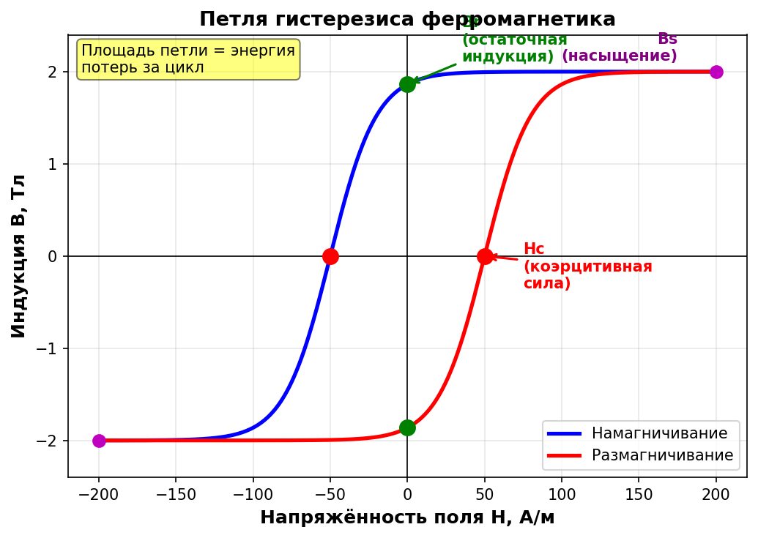
Пояснение: Применение: сердечники трансформаторов (мягкие, малая H_c), постоянные магниты (жесткие, большая H_c), магнитная память. Потери на перемагничивание пропорциональны площади петли и идут на нагрев. Выше точки Кюри ферромагнетик становится парамагнетиком.

34. Магнитный поток. Теорема Гаусса для МП.
Определение: Поток Ф — скаляр, равен потоку вектора B через поверхность. Теорема Гаусса: поток через замкнутую поверхность равен нулю.
Формулы и единицы СИ:
Ф = ∫B·dS = B·S·cosα [Вб (вебер)]
∮B·dS = 0 (теорема Гаусса)
1 Вб = 1 Тл·м²
Схема: Замкнутая поверхность, линии B входят и выходят. Суммарный поток равен нулю.
Пояснение: Физический смысл: магнитных зарядов в природе не существует. Линии магнитной индукции всегда замкнуты. Это одно из уравнений Максвелла (div B = 0).

35. Магнетрон.
Определение: Метод определения удельного заряда электрона (e/m) по движению в скрещенных электрическом и магнитном полях.
Формулы и единицы СИ:
e/m = 8U/(B²·D²)
e/m = 1.76·10¹¹ Кл/кг
U — напряжение анода, D — диаметр
Схема: Коаксиальные электроды (катод в центре, анод снаружи), МП вдоль оси.
Пояснение: При критическом значении B электроны перестают достигать анода, ток резко падает (сбросовая характеристика). По критическому B вычисляется e/m. Метод магнетрона исторически важен для определения фундаментальных констант.

36. Электромагнитная индукция. Фарадей. Ленц.
Определение: Явление возникновения ЭДС индукции в контуре при изменении магнитного потока через него.
Формулы и единицы СИ:
E_i = -dФ/dt [В]
Ф = B·S·cosα [Вб]
Правило Ленца: знак минус
Схема: Магнит вдвигается в катушку, возникает ток. Стрелка показывает направление индукционного тока.
Пояснение: Правило Ленца: индукционный ток имеет такое направление, чтобы своим полем противодействовать изменению потока. Это следствие закона сохранения энергии. Явление — основа работы электрогенераторов.

37. Самоиндукция. Индуктивность.
Определение: Возникновение ЭДС индукции в катушке при изменении в ней силы тока.
Формулы и единицы СИ:
E_s = -L·dI/dt [В]
L = Ф/I = N·Ф/I [Гн (генри)]
1 Гн = 1 В·с/А
Схема: Катушка, изменение тока, стрелка E_s, противодействующая изменению.
Пояснение: Индуктивность L зависит от геометрии катушки и μ сердечника. Она играет роль 'инерции' для тока — препятствует его изменению. Аналог массы в механике.

38. Токи замыкания и размыкания.
Определение: При замыкании ток нарастает экспоненциально. При размыкании — убывает.
Формулы и единицы СИ:
Замыкание: I(t) = I₀·(1 - e^(-t/τ))
Размыкание: I(t) = I₀·e^(-t/τ)
τ = L/R [с] — постоянная времени
Схема: Графики I(t) для включения и выключения. Асимптоты I₀.
Пояснение: Индуктивность препятствует мгновенному изменению тока. При размыкании может возникнуть искра или дуга из-за большой ЭДС самоиндукции. Постоянная времени τ показывает, за какое время ток изменяется в e раз.

39. Трансформаторы.
Определение: Устройство для преобразования напряжения переменного тока на основе электромагнитной индукции.
Формулы и единицы СИ:
k = U₁/U₂ = N₁/N₂ (коэффициент)
P₁ ≈ P₂ (без потерь)
I₁/I₂ = N₂/N₁
Схема: Сердечник с магнитным потоком, первичная (N₁) и вторичная (N₂) обмотки.
Пояснение: Применение: передача электроэнергии (повышение U уменьшает потери), питание приборов (понижение U). k > 1 — повышающий, k < 1 — понижающий. Работает только на переменном токе.

40. Взаимная индукция.
Определение: Возникновение ЭДС во вторичной катушке при изменении тока в первичной.
Формулы и единицы СИ:
E₂ = -M·dI₁/dt [В]
Ф₂ = M·I₁
[M] = Гн
M = k·√(L₁·L₂), 0 ≤ k ≤ 1
Схема: Две катушки на общем сердечнике, магнитная связь. Стрелки взаимной индукции.
Пояснение: Коэффициент M зависит от геометрии катушек и их взаимного расположения. Лежит в основе работы трансформатора. Коэффициент связи k показывает долю потока, сцепленного со второй катушкой.

41. Применение ЭМИ.
Определение: Электрогенераторы, трансформаторы, индукционные печи, магнитная левитация, беспроводная зарядка.
Формулы и единицы СИ:
P = E_i²/R (мощность)
η генератора ~ 95-98%
Схема: Ротор генератора в статоре, вихревые токи в металле.
Пояснение: ЭМИ является основой современной электроэнергетики и многих электронных устройств. Вихревые токи (токи Фуко) используются в индукционных печах, но вызывают потери в сердечниках трансформаторов.

42. Энергия магнитного поля.
Определение: Энергия сосредоточена в самом магнитном поле. Энергия катушки с током.
Формулы и единицы СИ:
W = L·I²/2 [Дж]
w = B²/(2μ₀μ) = μ₀H²/2 [Дж/м³]
w — объемная плотность энергии
Схема: Объем поля, плотность энергии. Аналогия с энергией электрического поля.
Пояснение: Объемная плотность энергии w показывает энергию единицы объема пространства, занятого полем. Полная энергия: W = ∫w·dV. Аналогия: энергия электрического поля конденсатора W = C·U²/2.

43. Уравнения Максвелла.
Определение: Фундаментальные уравнения классической электродинамики, обобщающие законы электричества и магнетизма.
Формулы и единицы СИ:
1) rot E = -∂B/∂t (закон Фарадея)
2) div B = 0 (нет магнитных зарядов)
3) rot H = j + ∂D/∂t (ток смещения)
4) div D = ρ (теорема Гаусса)
Схема: Четыре уравнения в дифференциальной и интегральной формах.
Пояснение: Вывод: существование электромагнитных волн, конечность скорости их распространения (c = 1/√(ε₀μ₀)), свет — это ЭМВ. Ток смещения Максвелла был революционным дополнением.

44. Колебания. Виды. Параметры.
Определение: Колебания — процессы, повторяющиеся с определенной периодичностью. Виды: свободные, вынужденные, затухающие.
Формулы и единицы СИ:
T [с] — период
ν = 1/T [Гц] — частота
ω = 2πν [рад/с] — циклическая частота
A [м, А, В] — амплитуда
φ [рад] — фаза
Схема: График x(t) с отмеченными A, T, φ. Маятник и пружина.
Пояснение: Параметры: Амплитуда — максимальное отклонение, Период — время одного полного цикла, Частота — число колебаний в секунду, Фаза — определяет состояние системы в данный момент.

45. Свободные гармонические колебания.
Определение: Колебания, происходящие только под действием внутренних сил после выведения из равновесия.
Формулы и единицы СИ:
x(t) = A·cos(ωt + φ₀)
v(t) = -Aω·sin(ωt + φ₀)
a(t) = -Aω²·cos(ωt + φ₀)
Пружина: ω = √(k/m) [рад/с]
Схема: Груз на пружине, график синусоиды. Сдвиг фаз между x, v, a.
Пояснение: Скорость опережает координату на π/2, ускорение — на π (противофаза). Уравнение гармонических колебаний: x'' + ω²x = 0. Амплитуда определяется начальными условиями.

46. Идеальный и реальный контур. Схемы.
Определение: Идеальный (R=0): незатухающие колебания. Реальный (R>0): затухающие колебания.
Формулы и единицы СИ:
Идеальный: ω₀ = 1/√(LC)
Реальный: β = R/(2L)
Q = ω₀L/R (добротность)
Схема:
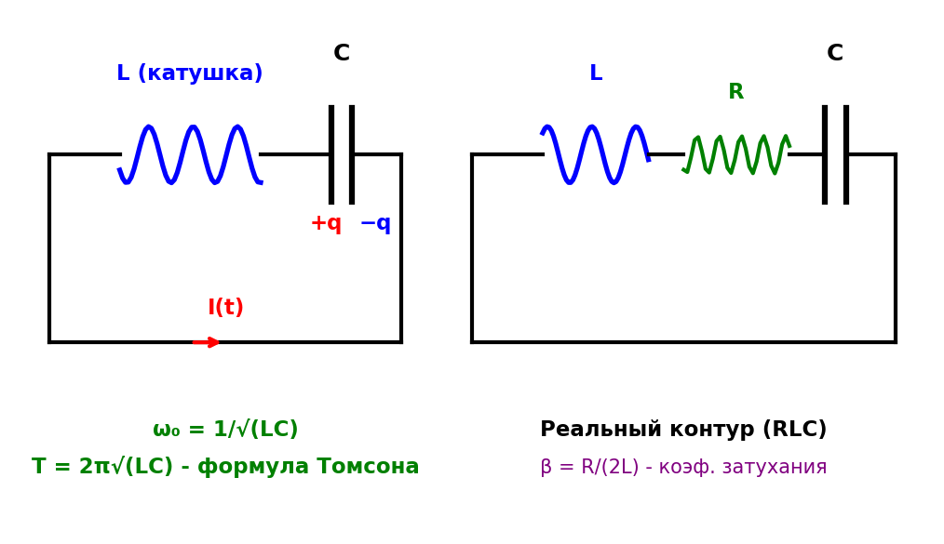
Пояснение: В последовательном контуре резонанс напряжений, в параллельном — резонанс токов. Идеальный контур — модель, реальный всегда имеет активное сопротивление.

47. ДУ свободных колебаний заряда.
Определение: Второй закон Кирхгофа для идеального контура: U_L + U_C = 0.
Формулы и единицы СИ:
q'' + ω₀²·q = 0
ω₀ = 1/√(LC) [рад/с]
T = 2π√(LC) — формула Томсона [с]
Решение: q = q_m·cos(ω₀t + φ)
Схема: Контур L-C, знаки зарядов, направления тока.
Пояснение: Решение — гармоническая функция. Параметры: q_m — амплитуда заряда [Кл], ω₀ — собственная частота, φ — начальная фаза. Период зависит только от L и C.

48. ДУ колебаний тока.
Определение: Ток — первая производная заряда по времени: I = dq/dt.
Формулы и единицы СИ:
I = q' = -q_m·ω₀·sin(ω₀t + φ)
I = I_m·cos(ω₀t + φ + π/2)
I_m = q_m·ω₀ [А]
Схема: Сдвиг фаз между q и I на π/2. Графики q(t) и I(t).
Пояснение: Амплитуда тока I_m = q_m·ω₀. Ток опережает заряд по фазе на π/2. Когда заряд максимален, ток равен нулю, и наоборот. Это соответствует закону сохранения энергии.

49. ДУ колебаний напряжения.
Определение: Напряжение на конденсаторе U_C = q/C. Повторяет закон изменения заряда.
Формулы и единицы СИ:
U_C = U_m·cos(ω₀t + φ)
U_m = q_m/C [В]
U_L = -U_C (противофаза)
U_L = L·dI/dt
Схема: График U_C(t) совпадает с q(t). U_L в противофазе.
Пояснение: Напряжение на катушке U_L = -U_C, то есть находится в противофазе с напряжением на конденсаторе. В идеальном контуре сумма напряжений равна нулю в любой момент времени.

50. Затухающие колебания.
Определение: Колебания с убывающей амплитудой из-за потерь энергии на активном сопротивлении.
Формулы и единицы СИ:
q'' + 2β·q' + ω₀²·q = 0
β = R/(2L) [1/с]
q = A₀·e^(-βt)·cos(ωt + φ)
ω = √(ω₀² - β²)
Схема:
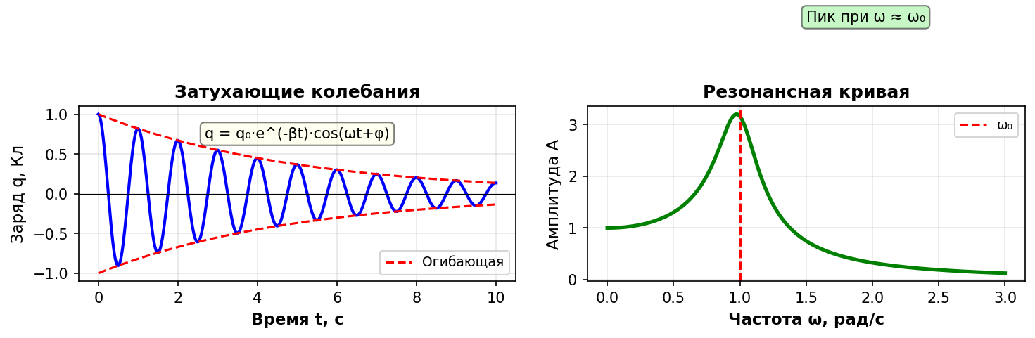
Пояснение: Частота ω = √(ω₀² - β²) меньше собственной. Период увеличивается. Амплитуда убывает экспоненциально. При β > ω₀ колебания невозможны (апериодический режим).

51. Коэффициент и декремент затухания.
Определение: β = R/(2L) — скорость убывания амплитуды. Декремент — отношение амплитуд за период.
Формулы и единицы СИ:
D = A(t)/A(t+T) = e^(βT)
λ = ln(D) = βT — логарифмический декремент
Q = π/λ — добротность
Схема: Две соседние амплитуды на графике затухающих колебаний.
Пояснение: Логарифмический декремент λ характеризует скорость затухания. Добротность Q показывает, во сколько раз энергия контура больше потерь за период. Q = ω₀/(2β).

52. Вынужденные колебания.
Определение: Колебания под действием внешней переменной ЭДС. Установившийся режим — гармонические с частотой вынуждающей силы.
Формулы и единицы СИ:
q'' + 2β·q' + ω₀²·q = (E_m/L)·cos(ωt)
A = E_m/√((ω₀²-ω²)² + 4β²ω²)
φ — сдвиг фаз
Схема: Контур с генератором ЭДС. График установившихся колебаний.
Пояснение: Амплитуда и фаза зависят от частоты ω внешней ЭДС. Фаза сдвинута относительно ЭДС. В установившемся режиме собственные колебания затухают, остаются только вынужденные.

53. Резонанс.
Определение: Резкое возрастание амплитуды вынужденных колебаний при совпадении частот.
Формулы и единицы СИ:
ω_res = √(ω₀² - 2β²)
A_res ≈ E_m/(2βL) (при малом β)
При резонансе φ = -π/2
Схема:

Пояснение: При малом затухании ω_res ≈ ω₀. Амплитуда заряда максимальна. Резонанс напряжений в последовательном контуре, резонанс токов в параллельном. Явление широко используется в радиотехнике.

54. Генератор переменного тока.
Определение: Устройство, преобразующее механическую энергию в электрическую на основе ЭМИ.
Формулы и единицы СИ:
E = E_m·sin(ωt)
E_m = B·S·ω [В]
Φ = B·S·cos(ωt)
Схема: Вращающаяся рамка в поле магнита, токосъемные кольца.
Пояснение: Принцип действия: изменение магнитного потока через вращающийся контур. Частота определяется скоростью вращения. Токосъем осуществляется через кольца и щетки (или коллектор для постоянного тока).

55. Сопротивления в цепи переменного тока.
Определение: Активное R (выделяет тепло). Реактивные: X_C = 1/(ωC), X_L = ωL. Полное Z.
Формулы и единицы СИ:
Z = √(R² + (X_L - X_C)²) [Ом]
X_L = ωL [Ом]
X_C = 1/(ωC) [Ом]
[C] = Ф (фарад)
Схема:
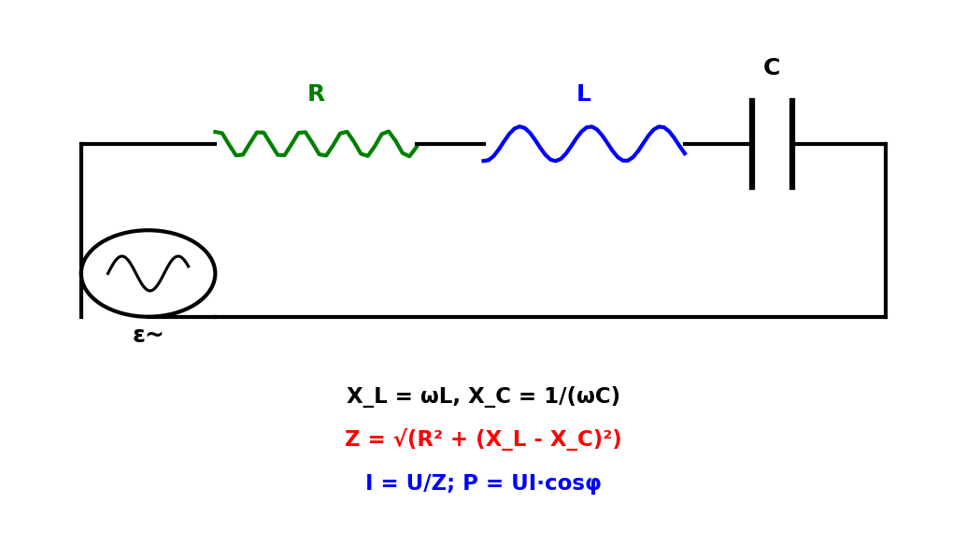
Пояснение: Реактивные сопротивления не рассеивают энергию, а обеспечивают обмен ею между источником и реактивными элементами. X_L растет с частотой, X_C — убывает. При ω = ω₀ они равны (резонанс).

56. Закон Ома и мощность перем. тока.
Определение: I_m = U_m/Z. Средняя мощность выделяется только на активном сопротивлении.
Формулы и единицы СИ:
I_д = I_m/√2 (действующее значение)
P = I_д·U_д·cosφ = I_д²·R
S = I_д·U_д [В·А]
cosφ — коэффициент мощности
Схема: Сдвиг фаз между U и I. Векторная диаграмма.
Пояснение: Действующие значения используются потому, что средняя мощность переменного тока такая же, как у постоянного с этими значениями. cosφ показывает долю активной мощности в полной.

57. Закрытый и открытый контур. Вибратор Герца.
Определение: Закрытый (LC) плохо излучает. Открытый (раздвинутые пластины) — хорошо излучает ЭМВ.
Формулы и единицы СИ:
λ = c/ν
Диполь Герца: I = I_m·cos(ωt)
Излучение максимально перпендикулярно оси
Схема: Эволюция от LC к диполю Герца. Диаграмма направленности.
Пояснение: Передача ЭМВ осуществляется через пространство в виде взаимно перпендикулярных полей E и B. Вибратор Герца — простейшая антенна, излучающая ЭМВ. В закрытом контуре энергия oscillирует между L и C, не излучаясь.

58. Волны. Виды.
Определение: Волна — процесс распространения колебаний в пространстве. Виды: механические, ЭМ; продольные, поперечные.
Формулы и единицы СИ:
v = λ/T = λν [м/с]
Поперечные: s ⊥ v
Продольные: s ∥ v
Схема: Продольная (сжатия-разрежения) и поперечная (сдвиг) волны.
Пояснение: Поперечные: вектор колебания перпендикулярен скорости (свет, волны на струне). Продольные: вдоль скорости (звук в газе, волна в пружине). ЭМВ — всегда поперечные.

59. Длина волны. Волновое число.
Определение: λ — расстояние, на которое распространяется волна за период. Волновое число k — число длин волн на 2π.
Формулы и единицы СИ:
λ = v·T = v/ν [м]
k = 2π/λ [1/м]
Волновой вектор: k = k·n (n — единичный вектор вдоль v)
Схема: Синусоида, отмечены λ, вектор k, направление распространения.
Пояснение: Волновой вектор k направлен в сторону распространения волны. Его модуль равен волновому числу. Фаза волны: φ = ωt - k·r.

60. Фазовая и групповая скорости.
Определение: Фазовая — скорость перемещения фазы (гребня). Групповая — скорость переноса энергии (огибающей).
Формулы и единицы СИ:
v_ph = ω/k [м/с]
v_gr = dω/dk [м/с]
В вакууме: v_ph = v_gr = c
Схема: Группа волн, v_ph и v_gr, огибающая.
Пояснение: Сигнал (информация) передается с групповой скоростью. В среде с дисперсией v_ph ≠ v_gr. v_gr всегда ≤ c (причинность). В отсутствие дисперсии они равны.

61. Бегущие волны. Уравнение.
Определение: Волна, переносящая энергию. Уравнение плоской бегущей волны.
Формулы и единицы СИ:
s(x,t) = A·cos(ωt - kx + φ₀)
Фаза: φ = ωt - kx + φ₀
Знак минус: движение в +x
Схема: Профиль волны в разные моменты времени (сдвиг на λ).
Пояснение: Аргумент (ωt - kx) называется фазой бегущей волны. Знак минус означает движение в сторону +x, плюс — в сторону -x. Амплитуда постоянна (нет затухания).

62. Стоячая волна.
Определение: Возникает при интерференции падающей и отраженной волн с одинаковыми параметрами.
Формулы и единицы СИ:
s(x,t) = 2A·cos(kx)·cos(ωt)
Узлы: kx = (n+½)π
Пучности: kx = nπ
Расстояние между узлами: λ/2
Схема:
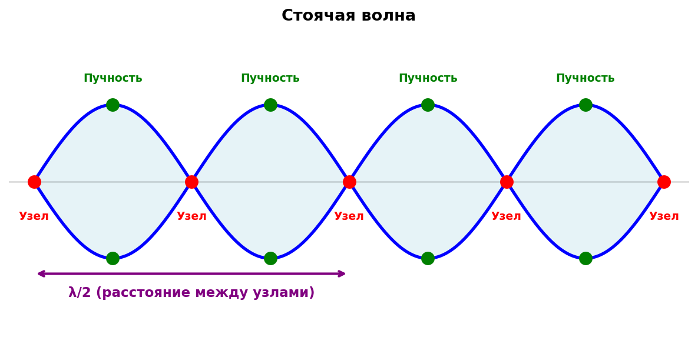
Пояснение: Узлы (амплитуда 0) и пучности (амплитуда 2A) не перемещаются. Энергия в пространстве не переносится, только oscillирует между узлами. Возникает при отражении от границ.

63. Отличие стоячей от бегущей.
Определение: Бегущая переносит энергию, фазы в разных точках различны. Стоячая не переносит, все точки между узлами колеблются в одной фазе.
Формулы и единицы СИ:
Бегущая: s = A·cos(ωt - kx)
Стоячая: s = 2A·cos(kx)·cos(ωt)
Перенос энергии: да / нет
Схема: Сравнение профилей в разные моменты времени.
Пояснение: Стоячая волна — это результат суперпозиции двух бегущих волн (падающей и отраженной), а не самостоятельный вид волны. В стоячей волне нет потока энергии.

64. Эффект Доплера для ЭМВ.
Определение: Изменение частоты ЭМВ при относительном движении источника и приемника.
Формулы и единицы СИ:
ν = ν₀·√((1-β)/(1+β))
β = v/c
Красное смещение: Δλ/λ = v/c (при v << c)
Схема:
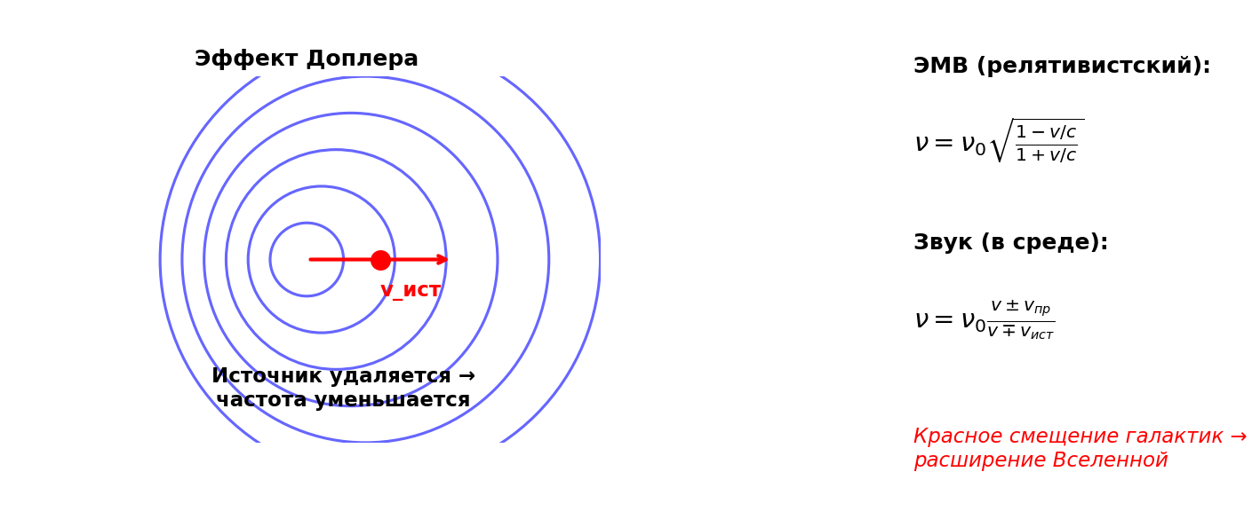
Пояснение: Красное смещение спектральных линий далеких галактик доказывает расширение Вселенной (закон Хаббла: v = H₀·r). Используется в радиолокации, астрономии, спутниковой навигации.

65. Эффект Доплера для звука.
Определение: Зависит от скорости источника и приемника относительно среды.
Формулы и единицы СИ:
ν = ν₀·(v ± v_пр)/(v ∓ v_ист)
v — скорость звука в среде [м/с]
Верхние знаки: сближение
Схема:

Пояснение: Применение: радары (хотя для ЭМВ формула другая), медицинское УЗИ (допплерография кровотока), астрономия. Для звука важна скорость относительно среды, для ЭМВ — только относительная.

66. Электромагнитная волна. Уравнения.
Определение: Процесс распространения переменных ЭМ полей. E и B перпендикулярны друг другу и скорости v.
Формулы и единицы СИ:
c = 1/√(ε₀μ₀) = 3·10⁸ м/с
E = E₀·cos(ωt - kx)
B = B₀·cos(ωt - kx)
E/B = c
Схема:
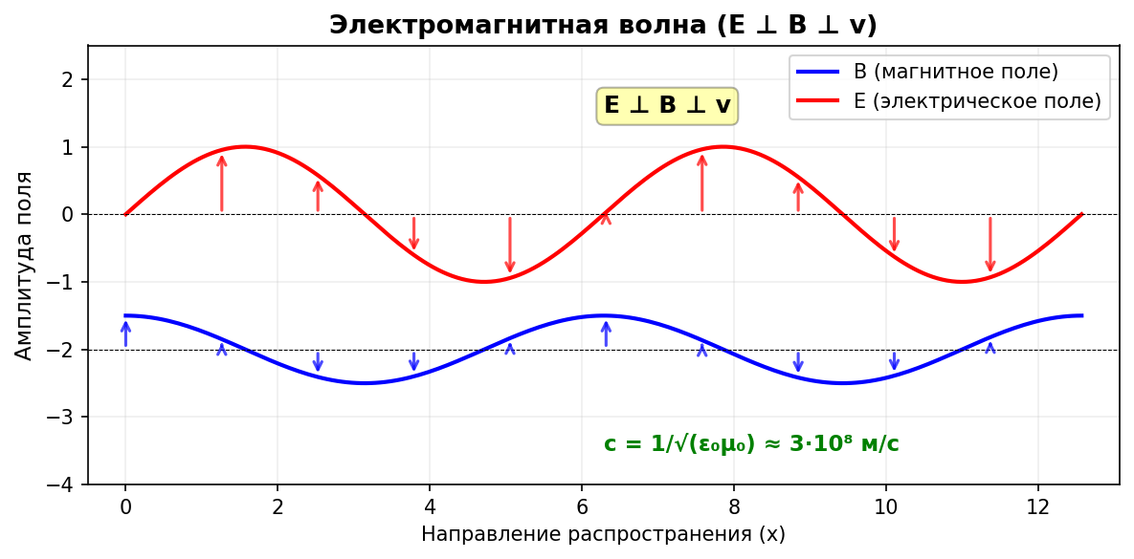
Пояснение: ЭМВ — поперечная волна. Переносит энергию и импульс. Описывается волновыми уравнениями, следующими из уравнений Максвелла. В вакууме скорость постоянна и равна c.

67. Шкала ЭМВ.
Определение: Классификация ЭМВ по частоте/длине волны.
Формулы и единицы СИ:
Радио: λ > 1 мм
ИК: 750 нм - 1 мм
Видимый: 380-750 нм
УФ: 10-380 нм
Рентген: 0.01-10 нм
Гамма: < 0.01 нм
Схема: Спектр с длинами волн и частотами. Все виды имеют скорость c в вакууме.
Пояснение: Все виды имеют одинаковую природу и скорость в вакууме. Отличаются способом генерации и взаимодействия с веществом. Границы условны, спектр непрерывен.

68. Энергия волн. Вектор Пойнтинга.
Определение: Плотность энергии w = w_E + w_B. Поток энергии описывается вектором Умова-Пойнтинга S.
Формулы и единицы СИ:
S = [E × H] [Вт/м²]
w = ε₀E²/2 + B²/(2μ₀) [Дж/м³]
I = ⟨S⟩ = ε₀cE₀²/2 — интенсивность
Схема:
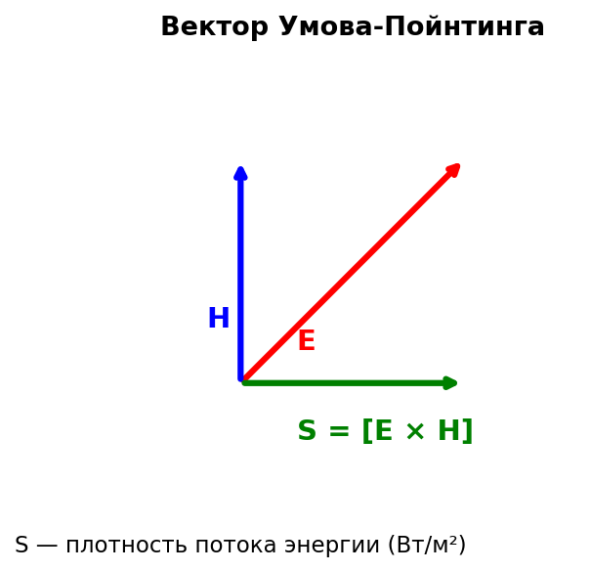
Пояснение: Интенсивность I — среднее по времени значение модуля вектора Пойнтинга. Вектор S показывает направление и величину потока энергии. Правило буравчика для S = E × H.

69. Интерференция. Сложение амплитуд.
Определение: Сложение когерентных волн, приводящее к перераспределению интенсивности в пространстве.
Формулы и единицы СИ:
Максимум: Δd = mλ (m = 0, ±1, ...)
Минимум: Δd = (m + ½)λ
I_max = (A₁ + A₂)²
I_min = (A₁ - A₂)²
Схема: Шарики на пружинках (связанные осцилляторы). Синфазная и противофазная моды.
Пояснение: Пример с шариками: связанные пружинками маятники имеют нормальные моды колебаний (синфазную и противофазную), что аналогично интерференции. При когерентности разность фаз постоянна.

70. Свет. Когерентность.
Определение: Свет — ЭМВ видимого диапазона. Когерентные источники имеют одинаковую частоту и постоянную разность фаз.
Формулы и единицы СИ:
Δφ = const (когерентность)
Время когерентности: τ_c
Длина когерентности: l_c = c·τ_c
Схема: Два лазера (когерентны) vs две лампы (некогерентны). Интерференционная картина.
Пояснение: Обычные источники не когерентны из-за спонтанного излучения атомов (каждый атом излучает независимо, τ ~ 10⁻⁸ с). Когерентность достигается делением волнового фронта (опыт Юнга) или делением амплитуды (интерферометры).

71. Опыт Юнга.
Определение: Демонстрация интерференции света от двух щелей, освещенных одним источником.
Формулы и единицы СИ:
d·sinθ = mλ (максимумы)
d·sinθ = (m+½)λ (минимумы)
Δy = λL/d — ширина полосы
Схема:
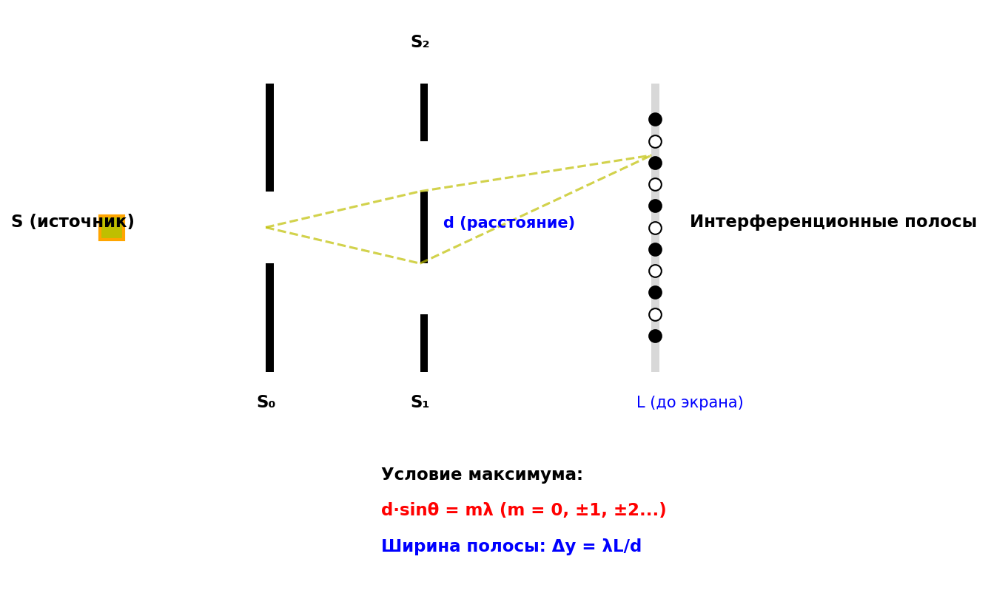
Пояснение: Позволил впервые измерить длину волны света и доказать волновую природу света (1801 г.). Полосы равноотстоящие, центральная — белая (для белого света). Условие: d << L.

72. Дифракция света на одной щели.
Определение: Огибание светом препятствий. Интерференция вторичных волн (принцип Гюйгенса-Френеля).
Формулы и единицы СИ:
a·sinθ = mλ (минимумы, m = ±1, ±2)
a·sinθ ≈ (m+½)λ (вторичные максимумы)
Ширина центрального макс: 2λL/a
Схема:
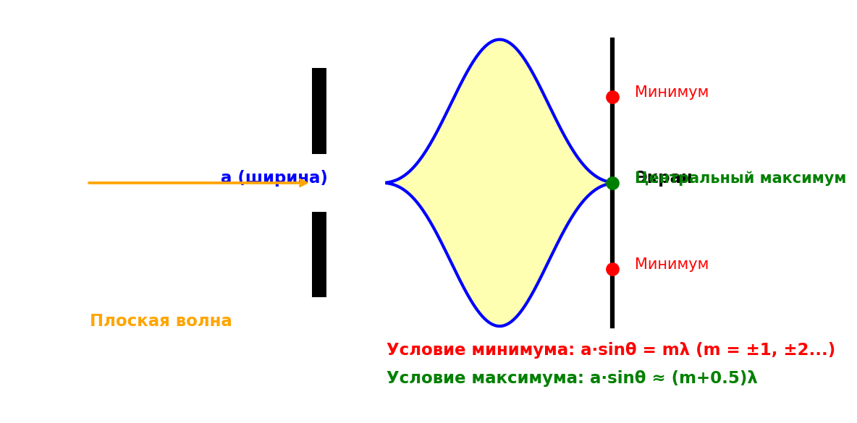
Пояснение: Ширина центрального максимума в 2 раза больше боковых. Интенсивность боковых максимумов быстро убывает. При a >> λ дифракцией можно пренебречь (геометрическая оптика). Зоны Френеля.

Основные обозначения и единицы СИ
Величина | Обозначение | Единица СИ | Размерность
Сила тока | I | Ампер (А) | А
Электрический заряд | q | Кулон (Кл) | А·с
Напряжение, ЭДС | U, E, ε | Вольт (В) | кг·м²/(А·с³)
Электрическое сопротивление | R | Ом (Ом) | кг·м²/(А²·с³)
Удельное сопротивление | ρ | Ом·м | кг·м³/(А²·с³)
Удельная электропроводность | σ | См/м (Сименс/метр) | А²·с³/(кг·м³)
Мощность электрическая | P | Ватт (Вт) | кг·м²/с³
Работа, энергия | A, W, E | Джоуль (Дж) | кг·м²/с²
Магнитная индукция | B | Тесла (Тл) | кг/(А·с²)
Магнитный поток | Ф | Вебер (Вб) | кг·м²/(А·с²)
Напряженность магнитного поля | H | Ампер/метр (А/м) | А/м
Индуктивность | L | Генри (Гн) | кг·м²/(А²·с²)
Взаимная индуктивность | M | Генри (Гн) | кг·м²/(А²·с²)
Электрическая емкость | C | Фарад (Ф) | А²·с⁴/(кг·м²)
Магнитная проницаемость (абсолютная) | μ₀ | Гн/м (или Тл·м/А) | кг·м/(А²·с²)
Период колебаний | T | Секунда (с) | с
Частота | ν, f | Герц (Гц) | с⁻¹
Циклическая частота | ω | рад/с | с⁻¹
Длина волны | λ | Метр (м) | м
Волновое число | k | м⁻¹ | м⁻¹
Скорость волны | v | м/с | м/с
Интенсивность волны | I | Вт/м² | кг/с³
Объемная плотность энергии | w | Дж/м³ | кг/(м·с²)
Вектор Пойнтинга | S | Вт/м² | кг/с³
Импульс | p | кг·м/с | кг·м/с
Сила | F | Ньютон (Н) | кг·м/с²
Коэффициент затухания | β | с⁻¹ | с⁻¹
Добротность | Q | безразмерная | —
Постоянная Больцмана | k | Дж/К | кг·м²/(с²·К)
Электрическая постоянная | ε₀ | Ф/м | А²·с⁴/(кг·м³)

